Notes terminal :

- ~ = répertoir user, # = répertoir root
- $ = delimitier (utilisateur non-privilégié)
- Configuration prompt stockée dans la variable $PS1
- Information sur le shell actuel dans var $SHELL
- echo : permet d’afficher le contenu d’une cible
- /bin/bash : permet de lancer l’interpréteur de commande bash
- Les commandes doivent être définies telles que :
  - 2-9 caractères
  - Uniquement minuscules et chiffres
  - Options de commande comporte uniquement 1 seul caractère alphanumérique
  - Options précédées du caractère -
- Commandes internes = livrées avec l’interpréteur
- Commandes externes = pas livrées avec l’interpréteur (fichier binaire compilé)
- Hiérarchie répertoirs bin :
  - /usr/local/bin = uniquement l’utilisateur local peut exécuter les commandes de ce dossier
  - /usr/bin = les utilisateurs peuvent exécuter les commandes de ce dossier
  - /bin = les utilisateurs privilégiés peuvent exécuter les commandes de ce dossier

Arborescence Linux :

- Standard qui permet de répertoir permettant aux utilisateurs de s’y retrouver et de déployer des programmes au sein du système.
- Basé selon la norme FHS (filesystem hierarchy standard)
- / = racine = répertoir absolu
- . = désigne le répertoir lui-même et .. = désigne le répertoir parent
- /root = répertoir dédié à l’admin
- /var/log = répertoir contenant l’historique du démarrage sys, connexions utilisateurs, activités réseau, traces du noyau.
- /var/log/app = contient les logs de “app”
- /var/run : contient les données relatives aux process en cours d’exécution
- /var/spool : contient données temp relatives aux actions à effectuer dans un futur proche
- /proc : process en cours
- /usr : unix ressources système

Canaux Linux :

- stdin = standard input = clavier
- stdout = standard output = écran
- stderr = standard error = écran (erreurs)
- Filtrer les entrées/sorties :
  - grep, sed et awk

Méta-caractères :

- . : remplace n’importe quel caractère
- ? : l’expression modélisée peut être présente 0 ou 1 fois
- * : l’expression modélisée peut être présente 0 ou n fois
- + : permet de modéliser au moins une fois
- ^ : permet de modéliser la première position
- $ : permet de modéliser la dernière position
- [] : permet de modéliser un jeu de caractères (ex : [a-z])

Commandes pouvant utiliser les méta-caractères : awk, sed et grep

Pipe : permet de chaîner deux commandes
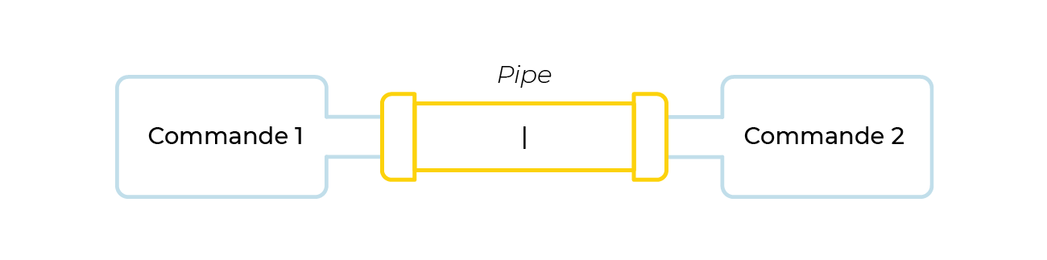

Editeurs de texte :

- vi (touches)
  - i : insertion de texte à partir du curseur
  - a : insertion de texte après le curseur
  - x : suppression du caractères sous le curseur
  - cw : suppression du mot sous le curseur + insertion
  - dd : suppression de la ligne sous le curseur
  - Ndd : suppression de N lignes à partir de celle sous le curseur
  - yy : copie de la ligne sous le curseur
  - p : coller le buffer sous la position actuelle du curseur
  - / : recherche un pattern dans le fichier
  - : : lancer la commande dans vi
  - :N : déplacement à la ligne N
  - G : déplacement du curseur en fin de fichier

Inode :
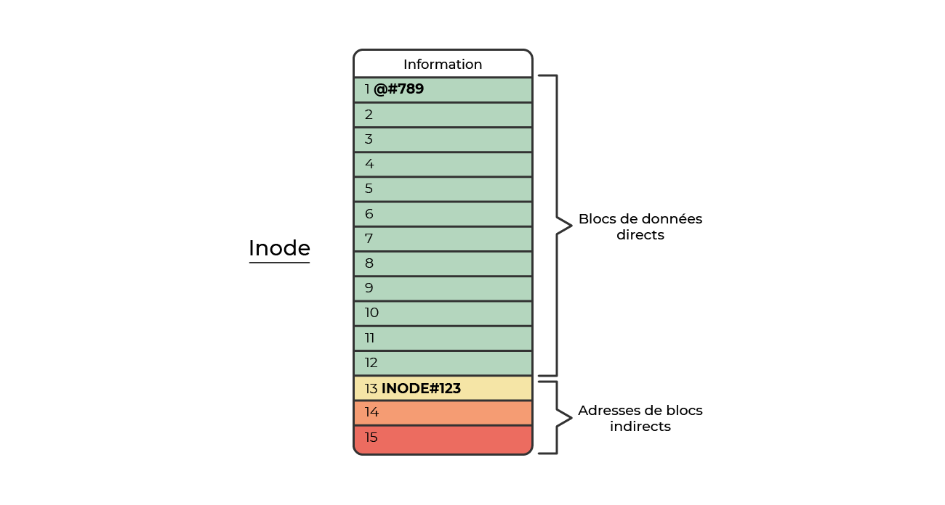
L’inode est une structure de fichiers systèmes qui les définit comme étant soit un fichier, soit un répertoir. Chaque inode enregistre les paramètres, la localisation sur le disque et le contenu d’un objet. On retrouve dans les paramètres certaines données (metadata) comme la date du dernier changement, les accès, les modifications ainsi que les permissions.

Un répertoir est une liste d’inodes avec leurs noms assignés. Cette liste à une entrée pour elle-même, ses parents et ses enfants.

Gérer les droits sur les fichiers :

- Sur Linux : DAC (Discretionary Access Control)
  - Le contrôle d’accès sous Linux est discrétionnaire.
    - 1. Se dit d'un pouvoir sans limite, arbitraire, qui s'exerce sans être soumis à une autorité supérieure.
    - 2. Se dit du pouvoir de l'Administration lorsque cette dernière est libre de porter une appréciation sur l'utilité et l'opportunité d'une décision à prendre.
- -rwx- >> read, write and execute
- Il faut 9 bits pour définir les droits d’accès d’un objet sous Linux
  - - r w x – r w x – r w x -
- Valeurs en base décimale équivalentes :
  - 0 - - -
  - 1 - - x
  - 2 - w -
  - 3 - w x
  - 4 r - -
  - 5 r – x
  - 6 r w -
  - 7 r w x
- chown = change owner (-R = récursive)
- SetUID : droit spécial permettant d’exécuter un fichier avec les droits de son propriétaire momentanément.
  - - r w s -
- Sticky Bit : droit spécial qui permet de partager le fichier avec d’autres utilisateurs (utilisation et non suppression)
  - - r w T -

Quelques noms de répetoirs Linux :

- /bin : binaries, commandes essentielles au système
- /boot : démarrage, noyau
- /dev : devices, périphériques
- /etc : editable text configuration
- /home : contient les répertoirs domiciles users
- /lib et /lib64 : bibliothèque de routines, fonctions que des programmes peuvent appeler
- /opt : optionnel
- /proc : processus en cours
- /root : répertoir domicile de l’admin
- /sbin : commandes système (root)
- /sys : même chose que /proc
- /tmp : temporaire
- /usr : unix system ressources, non essentiel, contient des programmes supplémentaires au système
- /var : variable

Administration Système Linux :

Configurer les interfaces réseaux :

- dmesg (display message) : permet d’afficher les messages du noyau
  - pendant le processus de démarrage
  - au chargement des pilotes des périphériques (vérifiant leur compatibilité)
- ip link : permet de gérer les interfaces réseaux
  - ip link show
  - ip link set enp0s8 down
  - ip link set enp0s8 up
  - ip a
  - ip addr show
- /24 : fait référence au subnet mask (24 premiers bits masqués = 255.255.255.0)
  - /16 : 16 premiers bits masqués (255.255.0.0)
- Répertoirs des fichiers config des interfaces réseaux :
  - DEBIAN : /etc/network/interfaces
  - REDHAT : /etc/sysconfig/network-scripts
- Exemple de configuration interface réseau sous Debian :
auto enp0s8
iface enp0s8 inet static
address 192.168.0.24
netmask 255.255.255.0
gateway 192.168.0.1
post-up ip route add 192.138.1.0/24 via 192.128.1.254 dev enp3s0
  - systemctl restart networking
- Configurer les routes et passerelles sous Debian (chemins empruntés par les paquets sortants)
  - iproute2
  - ip route list
  - ip route del default via 192.168.0.1
  - ip route add default via 192.168.0.254 dev enp0s3
  - ip route add 192.138.1.0/24 via 192.128.1.254 dev enp3s0
- Configurer les routes et passerelles sous RedHat (chemins empruntés par les paquets sortants)
  - vi route-enp0s8
default via 192.128.1.254 dev enp0s8
192.168.1.0/24 via 192.128.1.254 dev enp0s8
- DNS
  - /etc/hosts : indiquer de manière locale la résolution des noms de domaines
  - /etc/resolv.conf : renseigner les serveurs dns
  - Principe de fonctionnement commun sur RedHat et Debian

SSH :

- Système permettant de prendre la main à distance d’un serveur/ordinateur
- Clé chiffrement sym : permet de chiffrer/déchiffrer un message dans les deux sens
- Clés chiffrement asym :
  - Publique : celle qui chiffre le message
  - Privée : celle qui déchiffre le message
  - La combinaison des deux clés forme la clé de session SSH
  - La clé publique est générée à partir de la clé privée
    - Principe de la brèche secrète
- Principe cryptographie : déterminer un algo qui crypte un message et communiquer cet algo au correspondant afin qu’il le déchiffre
  - DES : Data Encryption Standard (de chez IBM)
  - AES : Advanced Encryption Standard (le plus courant aujourd’hui)
- Le protocole SSH utilise :
  - Asym pour mettre en place l’échange sécurisé avec le client
  - Sym pour la gestion des données
- OpenSSH
  - sshd : service SSH
  - ssh : client SSH
  - ssh-keygen et ssh-copy-id : utilitaires de gestion des clés RSA et DSA
  - scp et sftp : clients permettant le transfert des données
- Connexion à distance sur un serveur via ssh :
  - ssh seb@192.168.1.31
  - ssh seb@centServer (résolution dns)
  - cat .ssh/known_hosts (contient les clés auth)
  - ssh seb@192.168.1.31 -p 2800 (spécifier le port)
- Sécuriser la connexion au serveur par ssh via un échange de clés (plus besoin de mdp)
  - Générer une clé privée (ssh-keygen)
    - ssh-keygen -t rsa -b 4096 -f /root/.ssh/id_rsa -N ‘’
    - cat /root/.ssh/id_rsa
    - cat /root/.ssh/id_rsa.pub (celle à diffuser)
  - Echanger les clés avec le serveur distant
    - ssh-copy-id -i /root/.ssh/id_rsa.pub seb@centServer

Transfère des fichiers par réseau

- Logiciels utilisés : wget et curl
  - wget
    - Projet GNU
    - Utilise des protocoles tels que HTTP ou FTP
    - Ex commande :
      - wget -O /home/seb/Debian.iso https://debian.org/iso/download
    - Autres arguments
      - --ftp-user=user
      - --ftp-password=password
      - -r (récursif)
      - -i /home/seb/listes.txt
  - curl
    - S’appuie sur les librairies partagées libcurl, licence MIT
    - Ne propose pas le téléchargement récursif
    - Beaucoup plus de protocoles compatibles ((DICT, FILE, FTP, FTPS, Gopher, HTTP, HTTPS, IMAP, IMAPS, LDAP, LDAPS, POP3, POP3S, RTMP, RTSP, SCP, SFTP, SMB, SMBS, SMTP, SMTPS, telnet and TFTP)
    - Arguments
      - -o (output)
      - -O (suivi de l’url)
      - --user=user:password
      - -C (reprendre un téléchargement interrompu)
- FTP : File Transfer Protocol
- Transfère de fichiers par SSH
  - Il faut déjà être connecté par SSH
  - scp
    - Ex commande :
      - scp fichier-source fichier-destination
      - scp debian.iso seb@centServer:/home/seb
      - scp -i /root/.ssh/id_rsa debian.iso seb@centServer:/home/seb
      - scp -P 2800 -r
- SFTP (par interface graphique)
  - FTP par SSH
  - Cryptographie asymétrique
  - FileZilla (client FTP réputé)

Auditer l’activité d’un système Linux

- Fichier de traces commun à RedHat et Debian : /var/log
- Chaque processus pouvant être tracé déclenche un service : rsyslog
  - Fichier de configuration : /etc/rsyslog.conf
- Démonstration de suivi d’un fichier log (auth)
  - vi /etc/rsyslog.conf
    - #provides UDP syslog reception
      - Décommenter les lignes du dessous
    - authpriv.* @192.128.1.24:514
    - systemctl restart rsyslog
    - tail -f /var/log/auth.conf
- Analyser les traces d’auth
  - Deb : /var/log/auth.log
  - Cent : /var/log/secure
- Commande : journalctl
  - Permet de voir les logs de systemd, kernel et journalier
  - Les logs sont présentés de manière :
    - -- Logs begin at [date_time_stamp], end at [dat_time_stamp]
[date_time_stamp] [host_name] kernel:
  - journalctl -r (reverse the entries)
- Auditer les connexions/déconnexions users
  - /var/log/wtmp
  - Fichier maintenu en binaire car plus difficile d’effacer ses traces
  - Peut relever tous les redémarrages via pseudo-compte «reboot»
  - La commande « last » permet de lire /var/log/wtmp
- Auditer en temps réel
  - w
  - who
- Processus et processeur
  - ps, pstree, top et htop
  - PID : Process ID
  - PPID : Parent Process ID
  - PGID : Processe Group ID
  - SID : Session ID
  - La commande ps est très complète. Exemples de commande :
    - ps -ef
    - ps -edf | grep seb
    - ps -edf –sort=+pcpu | tail -5
    - ps -edf --forest
  - Premier processus au démarrage : init ou systemd
  - Gestinnaires des tâches : top et htop
  - NI : numeric interval (-20 à 20)
    - On peut changer la priorité d’un processus par la commande « renice »
      - renice +10 588

  - Il existe 30 signaux pouvant être communiqués entre les processus
    - Les processus peuvent soit les écouter, soit les ignorer
    - SIGINIT : 2
    - SIGTERM : 15
    - SIGKILL : 9 (commande kill)

Analyse de l’activité réseau

- Commande « ss » (socket statistics) fournie par iproute2
- Commande lsof (list open files)
  - lsof -i (interface)
  - lsof -p 553
  - lsof -i :22
- Activité réseau sur le interfaces
  - bmon (bandwidth monitor)
  - iptraf (plus détaillé)
- Capture de trafic
  - tcpdump
    - tcpdump icmp
    - tcpdump -w /tmp/icmp.dump
    - tcpdump -w /tmp/icmp.dump seb@192.128.1.7:/home/seb
  - wireshark (permet de capturer et de lire des captures)
  - icmp : Internet Control Message Protocol
    - Permet de diagnostiquer les erreurs de communication

- Il existe des outils de « multiplexage du terminal »
  - tmux
  - screen

